|  |
| --- |
|  |

Especificación de requisitos de software

Proyecto: Optimización De Procesos En La Ucs Hugo Chávez Frías: Plataforma Automatizada Para La Gestión Y Actualización De Proyectos, Coro Estado Falcón

|  |  |  |
| --- | --- | --- |
|  |  | Abril del 2025 |
|  |  |  |

**Instrucciones para el uso de este formato**

Este formato es una plantilla tipo para documentos de requisitos del software.

Está basado y es conforme con el estándar IEEE Std 830-1998.

Las secciones que no se consideren aplicables al sistema descrito podrán de forma justificada indicarse como no aplicables (NA).

Notas:

Los textos en color azul son indicaciones que deben eliminarse y, en su caso, sustituirse por los contenidos descritos en cada apartado.

Los textos entre corchetes del tipo “” permiten la inclusión directa de texto con el color y estilo adecuado a la sección, al pulsar sobre ellos con el puntero del ratón.

Los títulos y subtítulos de cada apartado están definidos como estilos de MS Word, de forma que su numeración consecutiva se genera automáticamente según se trate de estilos “Titulo1, Titulo2 y Titulo3”.

La sangría de los textos dentro de cada apartado se genera automáticamente al pulsar Intro al final de la línea de título. (Estilos Normal indentado1, Normal indentado 2 y Normal indentado 3).

El índice del documento es una tabla de contenido que MS Word actualiza tomando como criterio los títulos del documento.

Una vez terminada su redacción debe indicarse a Word que actualice todo su contenido para reflejar el contenido definitivo.

De la plantilla de formato del documento © & Coloriuris <http://www.qualitatis.org>.

Ficha del documento

|  |  |  |  |
| --- | --- | --- | --- |
| **Fecha** | **Revisión** | **Autor** | **Verificado dep. Calidad.** |
| 12/04/2012 |  | Mushard Elias  Guerrero Leonel  Salon Genesis  Molina Miguel |  |

Documento validado por las partes en fecha:

|  |  |
| --- | --- |
| Por la comunidad | Por la universidad |
| Universidad de las Ciencias de la Salud Hugo “Chávez Frías” | Universidad Politécnica Territorial de Falcón “Alonso Gamero” |
| Fdo. D./ Dña | Fdo. D./Dña |

|  |  |  |
| --- | --- | --- |
|  | Sistema de información Web para la gestión de Procesos Administrativos y Académicos del Centro de Formación Socialista Metalminero de La Victoria, Edo. Aragua  **Especificación de requisitos de software** | Pág. 10 |

**Contenido**

**Ficha del documento 3**

**Contenido 4**

**1** **Introducción 6**

**1.1** **Propósito 6**

**1.2** **Alcance 6**

**1.3** **Personal involucrado 6**

**1.4** **Definiciones, acrónimos y abreviaturas 7**

**1.5** **Referencias 7**

**1.6** **Resumen 7**

**2** **Descripción general 7**

**2.1** **Perspectiva del producto 7**

**2.2** **Funcionalidad del producto 8**

**2.3** **Características de los usuarios 8**

**2.4** **Restricciones 9**

**2.5** **Suposiciones y dependencias 9**

**3** **Requisitos específicos 9**

**3.1** **Requisitos comunes de las interfaces 17**

3.1.1 Interfaces de usuario 17

3.1.2 Interfaces de hardware 17

3.1.3 Interfaces de software 17

3.1.4 Interfaces de comunicación 17

**3.2** **Requerimientos funcionales 17**

3.2.1 Requisito funcional 1 17

3.2.2 Requisito funcional 2 17

3.2.3 Requisito funcional 3 18

3.2.4 Requisito funcional 4 18

3.2.5 Requisito funcional 5 18

3.2.6 Requisito funcional 6 19

3.2.7 Requisito funcional 7 19

|  |  |  |
| --- | --- | --- |
|  |  | Descripción de requisitos del sofware |

3.2.8 Requisito funcional 8 19

|  |  |  |
| --- | --- | --- |
|  | Sistema de información Web para la gestión de Procesos Administrativos y Académicos del Centro de Formación Socialista Metalminero de La Victoria, Edo. Aragua  **Especificación de requisitos de software** | Pág. 10 |

3.2.9 Requisito funcional 9 19

**3.3** **Requerimientos no funcionales 19**

3.3.1 Requisitos de rendimiento 19

3.3.2 Seguridad 20

3.3.3 Fiabilidad 20

3.3.4 Disponibilidad 20

3.3.5 Mantenibilidad 20

3.3.6 Portabilidad 20

|  |  |  |
| --- | --- | --- |
|  |  | Descripción de requisitos del sofware |

# Introducción

Este documento es una Especificación de Requisitos Software (ERS) para la Plataforma Automatizada Para La Gestión Y Actualización De Proyectos en la U.C.S. Esta especificación se ha estructurado basándose en las directrices dadas por el estándar IEEE Práctica Recomendada para Especificaciones de Requisitos Software ANSI/IEEE 830, 1998.

## Propósito

El presente documento tiene como propósito definir las especificaciones funcionales, no funcionales para la optimización de un sistema de registro y control de proyectos que permitirá gestionar distintos procesos administrativos y académicos. Éste será utilizado por estudiantes de la universidad y coordinador de proyectos.

## Alcance

Esta especificación de requisitos está dirigida al usuario del sistema, para continuar con el desarrollo web y para profundizar en la automatización de ésta, la cual tiene por objetivo principal el gestionar los distintos procesos administrativos y académicos.

## Personal involucrado

|  |  |
| --- | --- |
| **Nombre** | Elias Mushart |
| **Rol** | Analista, diseñador y programador |
| **Categoría Profesional** | TSU-Informática |
| **Responsabilidad** | Análisis de información, diseño y programación |
| **Información de contacto** | mushartelias@gmail.com |
|  |  |

|  |  |
| --- | --- |
| **Nombre** | Leonel Guerrero |
| **Rol** | Analista, documentador |
| **Categoría Profesional** | TSU-Informática |
| **Responsabilidad** | Análisis de información y documentacion del sistema |
| **Información de contacto** | [lmkw222@gmail.com](mailto:lmkw222@gmail.com) |

|  |  |
| --- | --- |
| **Nombre** | Genesis Salon |
| **Rol** | Analista, diseñador |
| **Categoría Profesional** | TSU-Informática |
| **Responsabilidad** | Análisis de información y diseño |
| **Información de contacto** | NoemisalonOr.579@gmail.com |

|  |  |
| --- | --- |
| **Nombre** | Miguel Molina |
| **Rol** | Analista, documentador |
| **Categoría Profesional** | TSU-Informática |
| **Responsabilidad** | Análisis de información y documentacion del sistema |
| **Información de contacto** |  |

## Definiciones, acrónimos y abreviaturas

|  |  |
| --- | --- |
| ***Nombre*** | ***Descripción*** |
| **Usuario** | Persona que usará el sistema para gestionar procesos |
| **ERS** | Especificación de Requisitos Software |
| **RF** | Requerimiento Funcional |
| **RNF** | Requerimiento No Funcional |
| **FTP** | Protocolo de Transferencia de Archivos |

## Referencias

|  |  |
| --- | --- |
| **Titulo del Documento** | **Referencia** |
| Standard IEEE 830 - 1998 | IEEE |

## Resumen

Este documento consta de tres secciones. En la primera sección se realiza una introducción al mismo y se proporciona una visión general de la especificación de recursos del sistema.

En la segunda sección del documento se realiza una descripción general del sistema, con el fin de conocer las principales funciones que éste debe realizar, los datos asociados y los factores, restricciones, supuestos y dependencias que afectan al desarrollo, sin entrar en excesivos detalles.

Por último, la tercera sección del documento es aquella en la que se definen detalladamente los requisitos que debe satisfacer el sistema.

# Descripción general

## Perspectiva del producto

El Sistema De Control Y Registro De Proyectos En La U.C.S, está enfocado en la correcta administración de proyectos de los estudiantes. Por lo cual se encarga de realizar funciones tales como: crear, editar, registrar proyectos además de datos importantes (integrantes del grupo, tutores, trayecto, PNF, etc), los estudiantes podrán acceder al sistema mediante un registro e inicio de sesión, los proyectos serán administrados por un coordinador de proyectos de la universidad (este administrador tiene el poder de hacer un seguimiento de todos los proyectos registrados asi como de los usuarios que ingresan al sistema, realizar correcciones mediante la revisión del documento y aprobación del producto final).

## Funcionalidad del producto

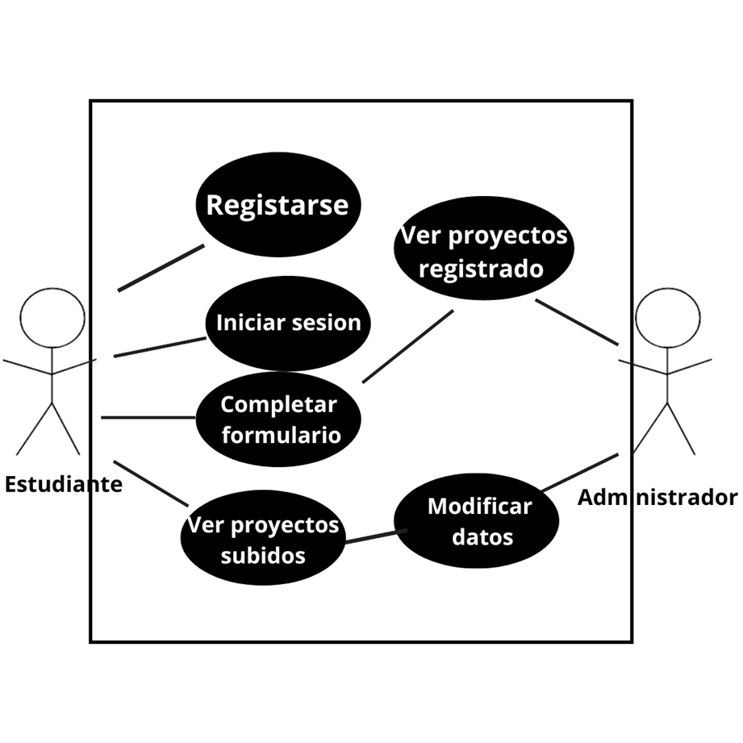

[cambiar por el diagrama nuevo]

## Características de los usuarios

|  |  |
| --- | --- |
| **Tipo de usuario** | Administrador |
| **Formación** | Y Coordinador de Proyectos |
| **Actividades** | Control y manejo del sistema en general |

|  |  |
| --- | --- |
| **Tipo de usuario** | Estudiante |
| **Formación** | Cursante |
| **Actividades** | Realiza registros de sus Proyectos |

## Restricciones

* Interfaz para ser usada con internet.
* Uso de Dominio (X)
* Lenguajes y tecnologías en uso: HTML, JAVA.
* Los servidores deben ser capaces de atender consultas concurrentemente.
* El sistema se diseñará según un modelo cliente/servidor.
* El sistema deberá tener un diseño e implementación sencilla, independiente de la plataforma o del lenguaje de programación.

## Suposiciones y dependencias

* Se asume que los requisitos aquí descritos son estables
* Los equipos en los que se vaya a ejecutar el sistema deben cumplir los requisitos antes indicados para garantizar una ejecución correcta de la misma